Pouk na daljavo, BIO, 8.razred, 8.5.2020
Prejšnjo uro ste se naučili, da so hormoni kemijske snovi, ki prenašajo sporočila do celic
In s tem uravnavajo delovanje našega telesa. So počasni prenašalci informacij v primerjavi z
Živčnim sistemom, ki deluje hitro.
V tej uri pa boš :
Spoznal/a vrste hormonskih žlez in pomembne hormone , ki jih žleze izločajo
Spoznaval /a boš motnje v delovanju telesa, ki nastanejo zaradi nepravilnega delovanja
hormonskih žlez.
Navodilo za delo :
1. Preverite si rešitve v delovnem zvezku, stran 36 in stran 37. Te naloge ste rešili do danes.

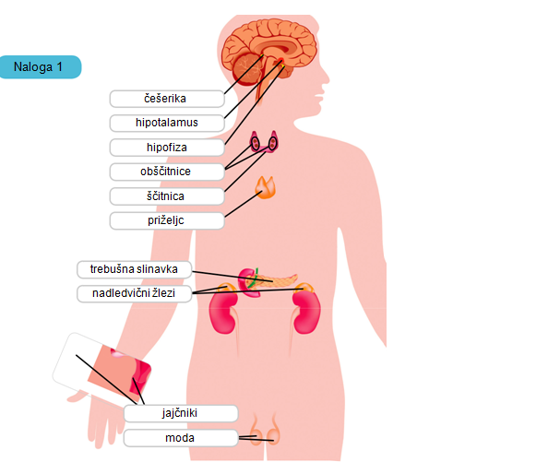

Naloga 2 in 3 , stran 37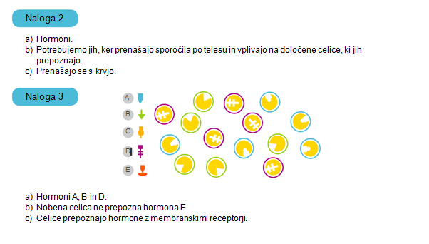
2. NOVA SNOV _VRSTE HORMONOV IN NJIHOVA NALOGA V TELESU
Preberi snov v učbeniku na strani 79 in preglej gradivo v e.učbeniku, poglavje
Natančno uravnavam. https://www.irokusplus.si/izbirka
Nato reši naloge :
V DZ, stran 38 naloga 4 dopolni tabelo.
V DZ, stran 39, naloga 5 in 6
V DZ, stran 40, naloga 7in 8

3. Motnje v delovanju hormonskih žlez- ocenjevanje znanja
Za oceno na daljavo boste raziskovali motnje v delovanju hormonskih žlez.
Za oceno boste izdelali poročilo . Natančna navodila sledijo v naslednjem tednu.

Želim vam uspešno delo

